

Centro de Formação Profissional da Indústria Eletrónica, Energia, Telecomunicações e Tecnologias da Informação

Análise de Sistemas
Bases de Dados



Versão 1.0

Leandro Fialho
UFCD: 10788 – Fundamentos Linguagem SQL
Formador: Nuno Carvalho

© Portugal 2025

[Página em branco]
Controlo de versões do documento

Propriedades:
Referência | Análise de sistemas
Páginas
Estado | Entregue
Versão | V1.0

Versões do documento:
Versão | Estado | Data
V0.1 | Análise de requisitos | [colocar data]
V0.2 | Análise de dados | [colocar data]
V0.3 | Esquema relacional | [colocar data]
V0.4 | Normalização do esquema relacional | [colocar data]
V0.5 | Desenvolvimento do relatório | [colocar data]

Autores e Contributos:
Nome | Descrição: | Data
Leandro Fialho | Autor | 30/04/2025

Lista de Acesso:
Acesso Interno
Livre para consulta
Acesso Externo
Livre para consulta

Direitos de autor
Leandro Miguel Martins Fialho, formando nº 29740 do CINEL, declara ceder os seus direitos de cópia sobre o seu Relatório, intitulado Análise de sistemas e estruturação de bases de dados, realizado na UFCD UF10788 - Fundamentos de linguagem SQL no CINEL para o efeito de arquivo e consulta nas suas bibliotecas e publicação do mesmo em formato eletrónico na Internet.

Trinta de Abril de dois mil e vinte e cinco


Assinatura do Formando

Nuno Carvalho
Assinatura do Professor
Identificação do Formando


Nome: Leandro Miguel Martins Fialho

Número: 29740

Turma: EFA57

Curso: Programador/a de Informática

Contactos

Móvel: 910061078

Correio eletrónico

e-Mail 1: leandrofialho2000@gmail.com

Agradecimentos
Durante a UFCD UF10788 - Fundamentos de linguagem SQL
tive o privilégio encontrar pessoas que me inspiraram e ajudaram nos bons e nos maus momentos. É a todas essas pessoas que dedico este trabalho sem os quais não teria sido possível completar esta árdua tarefa.
Ao Professor Nuno Carvalho, cuja orientação tornou possível este trabalho.
Aos colegas, pela amizade, companheirismo e espírito de equipa.
Ao CINEL pela oferta de uma estrutura técnico pedagógica que me proporcionou uma boa formação profissional, pessoal e de cidadania e respeito para com o próximo.

Dedicatória
Este trabalho é dedicado a todos os que acreditaram nele logo de início.

Resumo
Com a aplicação Sql server management studio (SSMS) é possível gerir uma base de dados de forma fácil, simples e intuitiva.
A aplicação permite gerir stocks, funcionários, clientes, fornecedores, […] e ainda permite efetuar vendas de produtos e de serviços.
✅ Grandes Vantagens do Sistema
- Tudo num só lugar: Gestão integrada de stocks, clientes, funcionários, fornecedores e vendas.
- Atualizações em tempo real: Stocks e dados sempre atualizados após cada venda ou alteração.
- Decisões mais fáceis: Relatórios e dados claros para apoiar a gestão.
- Menos erros, mais rapidez: Automatiza tarefas repetitivas e reduz falhas manuais.
- Segurança garantida: Dados protegidos com backups e controlo de acessos.
- Fácil de crescer: Acompanha o crescimento da empresa sem perder desempenho.
- Adaptável: Pode ser ajustado às necessidades específicas do negócio.
- Ligação com outros sistemas: Integra-se facilmente com outras ferramentas (ex: faturação, contabilidade).

🔑 Palavras-chave
- Base de Dados Astronómica
- Software de Gestão Científica
- Corpos Celestes
- Planetas e Satélites
- Estrelas e Galáxias
- Sistema Solar
- Exploração Espacial
- Gestão de Dados Astronómicos
- Classificação de Objetos Celestes
- SQL Server Management Studio
- Consultas SQL Científicas
- Relatórios Científicos
- Visualização de Dados Espaciais
- Organização de Informações Cósmicas
- Base de Conhecimento Espacial
- Interface Intuitiva
- Acesso Rápido a Dados Complexos
- Escalabilidade de Dados Científicos
- Pesquisa Astronómica Estruturada

Abstract
With the SQL Server Management Studio (SSMS) application, it is possible to manage a database in an easy, simple, and intuitive way.
The application allows for the management of stock, employees, clients, suppliers, […] and also enables the sale of products and services.

✅ Main Advantages of the System
• All-in-one: Integrated management of stock, clients, employees, suppliers, and sales.
• Real-time updates: Stock and data are always updated after each sale or change.
• Smarter decisions: Clear reports and data to support management.
• Fewer errors, more speed: Automates repetitive tasks and reduces manual errors.
• Data security: Information protected with backups and access control.
• Scalable: Grows with the business without performance loss.
• Flexible: Can be adapted to the specific needs of the project.
• System integration: Easily connects with other tools (e.g., invoicing, accounting).

🔑 Keywords
• Astronomical Database
• Scientific Management Software
• Celestial Bodies
• Planets and Satellites
• Stars and Galaxies
• Solar System
• Space Exploration
• Astronomical Data Management
• Classification of Celestial Objects
• SQL Server Management Studio
• Scientific SQL Queries
• Scientific Reports
• Spatial Data Visualization
• Cosmic Information Organization
• Space Knowledge Base
• Intuitive Interface
• Fast Access to Complex Data
• Scalable Scientific Data
• Structured Astronomical Research
[Deixar a página em branco]

Índice
Resumo 7
Abstract 8
Introdução 14
Descrição do Domínio 15
Objetivos do Projeto 16
Identificação do Cliente 17
Identificação da Equipa de Projeto 18
Equipamentos 20
Análise de requisitos 21
Requisitos mínimos 21
Requisitos não funcionais 29
Usabilidade 29
Fiabilidade 29
Desempenho 29
Manutenção 29
Funcionalidades Excluídas 31
Casos de uso 32
Atores 32
Gestor 32
Riscos 34
Plano de contingência 34
Cronograma 36
Ferramentas utilizadas 37
Logótipo 38
Lettering 38
Esquema Relacional 21
Programação em SQL 25
Interface gráfica da aplicação 29
Requisitos do sistema: 32
Principais dificuldades 33
Futuras Implementações 34
Conclusão 35
Referências bibliográficas 36
Índice de Figuras
[Adicione legendas nas imagens e actualize o índice de figuras]
Não foi encontrada nenhuma entrada do índice de ilustrações.

Índice de Tabelas
[Adicione legendas nas tabelas e actualize o índice de Tabelas]
Não foi encontrada nenhuma entrada do índice de ilustrações.

[Deixar esta página em branco]

Introdução
Ao entrar para o CINEL, tive sempre presente a importância dos conhecimentos que me eram transmitidos de forma a capacitarem-me de aptidões de qualidade e excelência que me serão muito úteis no desempenho das minhas futuras atividades profissionais.
Deparei-me com novas exigências, novos estilos de aprendizagem e uma escola com boas instalações no que toca à UFCD UF10788 - Fundamentos de linguagem SQL.
Sinto que, depois de ter frequentado esta UFCD, tenho uma maior capacidade para entender o que é a Informática e como funciona, tendo adquirido também as técnicas para resolver os problemas que possam surgir na minha vida profissional.
Por detrás desta bagagem que levo, estão os professores do CINEL que sempre me acompanharam, ensinaram e demonstraram toda a sabedoria, sempre da forma mais esclarecedora.

Microsoft SQL Server Express
O Microsoft SQL Server Express é uma edição gratuita do Microsoft SQL Server, projetada especialmente para:
- Desenvolvedores iniciantes
- Aplicações de pequeno porte
- Ambientes de teste ou aprendizagem

Não nos podemos esquecer que o SQL Server Express apesar de ser gratuito está limitado a:
- 1 processador até 4 núcleos
- 1GB de memória máxima utilizada
- 10GB de tamanho máximo da base de dados

SQL Server Management Studio
O programa escolhido para fazer a gestão da nossa base de dados é o SQL Server Management Studio. Este programa é gratuito e podemos descarrega-lo a partir do seguinte site:
https://docs.microsoft.com/pt-br/sql/ssms/download-sql-server-management-studio-ssms?view=sql-server-2017
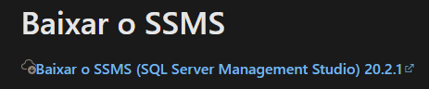

Programação em SQL – Server
Os comandos SQL fornecem uma linguagem simples para manipulação de registos num Sistema de Gestão de Bases de Dados (SGBD).
Em princípio, os comandos SQL são divididos em:
- DDL (Data Definition Language) ou Linguagem de definição de dados
- DML (Data Manipulation Language) ou Linguagem de manipulação de dados
- DQL (Data Query Language) ou Linguagem de recuperação de dados
- DCL (Data Control Language) ou Linguagem de controle de dados

Data Definition Language
Data Definition Language consiste na utilização de comandos em SQL para criar/alterar/apagar a estrutura dos objetos da base de dados
Exemplos:

CREATE – Comando utilizado para criar a Base de Dados ou objetos (tabelas, indices, function, views, store procedure e triggers).
DROP – Utilizado para apagar objectos da Base de Dados.
ALTER- Utilizado para alterar a estrutura da Base de Dados.
TRUNCATE–Utilizado para remover espaços em branco nos registos.
RENAME –Utilizado para renomear objetos da Base de Dados.

Comando CREATE DATABASE
Comando utilizado para criar a Base de Dados, (tabelas, índices, function, views, store procedure e triggers).

Criar bases de dados

Exemplo #1:

-------------------------------------------------
-------- Data Definition Language --------
-------- Nuno Carvalho --------
-------------------------------------------------

CREATE DATABASE dbTeste

Exemplo #2:

CREATE DATABASE dbTeste1
ON (NAME=dbTeste, FILENAME = 'C:\SQL\dbTeste.mdf',
SIZE = 100MB,
MAXSIZE= 200,
FILEGROWTH=20)
LOG ON (NAME= dbTeste_log, FILENAME = 'C:\SQL\dbTeste.ldf',
SIZE = 100MB,
MAXSIZE= 200,
FILEGROWTH=20)

Criação da Base de dados do projeto
[Crie a base de dados do projeto com o nome “BD[Nome do Formando]” e coloque um Print Screen]
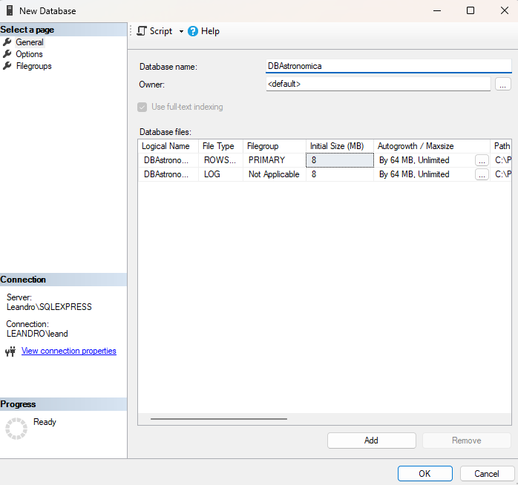
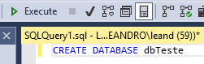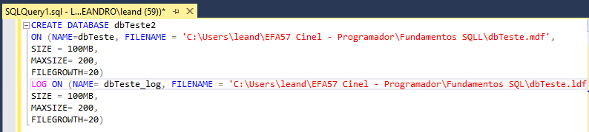
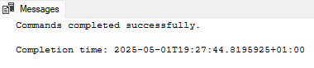
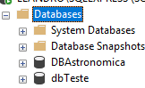

Comando USE
Utilizamos o comando USE para especificar a base de dados que vamos utilizar
Exemplo:
--Utiliza a base de dados dbTeste
USE dbTeste
GO

[Utilize o comando USE na base de dados do formando e coloque um Print Screen]

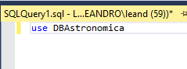

Comando SP_HELPDB
Utilizamos o comando SP_HELPDB para mostrar informações da nossa Base de Dados

SP_HELPDB dbTeste

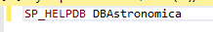
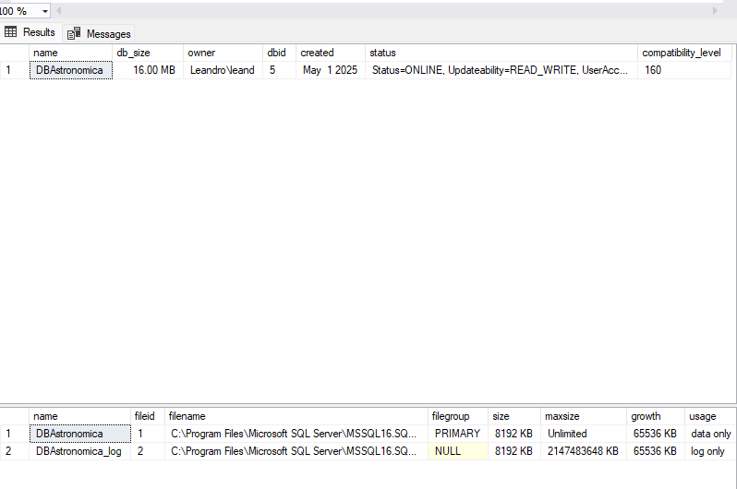

Comando RENAME DATABASE
Para renomear a Base de dados utilizamos o comando RENAME DATABASE
A Base de Dados não pode ser alterada enquanto estiver a ser utilizada por outros utilizadores.
Antes de alterar o nome da BD devemos definir a base de dados no modo de único utilizador para fechar todas as ligações abertas só depois alteramos o nome da BD
Exemplo:
USE DBTeste;
GO
ALTER DATABASE DBTeste SET SINGLE_USER WITH ROLLBACK IMMEDIATE
GO
ALTER DATABASE DBTeste MODIFY NAME = DBTester;
GO
ALTER DATABASE DBTester SET MULTI_USER
GO

[Crie uma base de dados “ApagarDB[Nome do formando]” e de seguida apaga-a e coloque um Print Screen do processo]

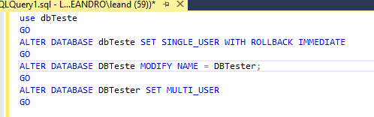
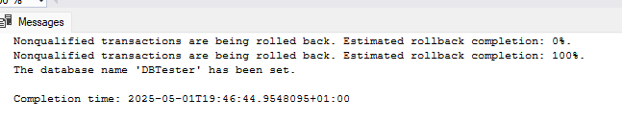

Outra forma de alterar a Base de Dados com o SQL Server Management Studio é clicar com o botão direito do rato sobre a Base de dados que queremos alterar e selecionar a opção “Renomear”
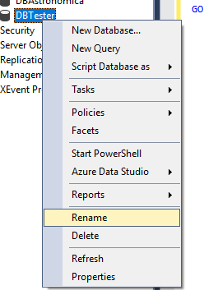

Comando DROP DATABASE
Utilizamos o comando DROP para apagar bases de dados
Exemplo:
--Apaga a Base de Dados dbTeste
DROP DATABASE dbTeste
[Crie uma base de dados “ApagarDB[Nome do formando]” e de seguida apaga-a e coloque um Print Screen]

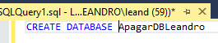
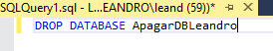
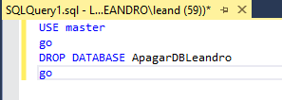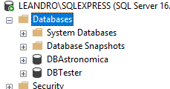

Tipo de dados e restrições
Antes de criarmos as tabelas deveremos ter em atenção aos tipos de dados associados a cada campo assim como as restrições dos mesmos:
- TINYINT: Valores numéricos inteiros que variam entre 0 até 256
- SMALLINT: Valores numéricos inteiros que variam entre –32.768 até 32.767
- INT: Valores numéricos inteiros que variam entre -2.147.483.648 até 2.147.483.647
- BIGINT: Valores numéricos inteiros que variam entre
–92.23.372.036.854.775.808 até 9.223.372.036.854.775.807
- BIT: Apenas assume o valor 0 ou 1. Utilizado para armazenar valores lógicos.
- DECIMAL(I,D) e NUMERIC(I,D): Armazenam valores numéricos inteiros com casas decimais utilizando precisão. "I" deve ser substituído pela quantidade de dígitos total do número e "D" deve ser substituído pela quantidade de dígitos da parte decimal (após a vírgula). DECIMAL e NUMERIC possuem a mesma funcionalidade, porém DECIMAL faz parte do padrão ANSI e NUMERIC é mantido por compatibilidade. O SQL Server internamente armazena o separador decimal com um ponto (.) e o separador dos milhares com uma vírgula (,), independente da configuração do Windows.
- SMALLMONEY: Valores numéricos decimais que variam entre -214.748,3648 até 214.748,3647
- MONEY: Valores numéricos decimais que variam entre
-922.337.203.685.477,5808 até 922.337.203.685.477,5807
- REAL: Valores numéricos aproximados com precisão de virgula flutuante, que variam entre -3.40E + 38 até 3.40E + 38
- FLOAT: Valores numéricos aproximados com precisão de virgula flutuante, que variam entre -1.79E + 308 até 1.79E + 308
- SMALLDATETIME: Armazena hora e data que varia entre 1 de janeiro de 1900 até 6 de junho de 2079. A precisão da hora é armazenada até os segundos.
- DATETIME: Armazena hora e data que varia entre 1 de janeiro de 1753 até 31 de Dezembro de 9999. A precisão de hora é armazenada até os centésimos de segundos.
- CHAR(N): Armazena N caracteres fixos (até 8.000) no formato não Unicode. Se a quantidade de caracteres armazenada no campo for menor que o tamanho total especificado em N, o resto do campo é preenchido com espaços em branco.
- VARCHAR(N): Armazena N caracteres (até 8.000) no formato não Unicode. Se a quantidade de caracteres armazenada no campo for menor que o tamanho total especificado em N, o resto do campo não é preenchido.
- TEXT: Armazena caracteres (até 2.147.483.647) no formato não Unicode. Se a quantidade de caracteres armazenada no campo for menor que 2.147.483.647, o resto do campo não é preenchido
- NCHAR(N): Armazena N caracteres fixos (até 4.000) no formato Unicode. Se a quantidade de caracteres armazenada no campo for menor que o tamanho total especificado em N, o resto do campo é preenchido com espaços em branco.
- NVARCHAR(N): Armazena N caracteres (até 4.000) no formato Unicode. Se a quantidade de caracteres armazenada no campo for menor que o tamanho total especificado em N, o resto do campo não é preenchido.
- NTEXT: Armazena caracteres (até 1.073.741.823) no formato Unicode. Se a quantidade de caracteres armazenada no campo for menor que 1.073.741.823, o resto do campo não é preenchido
- BINARY(N): Armazena N (até 8.000 bytes) dados no formato binário. Se a quantidade de dados binários armazenados no campo for menor que o tamanho total especificado em N, o resto do campo é preenchido com espaços em branco.
- VARBINARY(N): Armazena N (até 8.000 bytes) dados no formato binário. Se a quantidade de dados binários armazenados no campo for menor que o tamanho total especificado em N, o resto do campo não é preenchido
- IMAGE: Armazena dados no formato binário (até 2,147,483,647 bytes). Se a quantidade de dados binários armazenados no campo for menor que o tamanho total especificado em N, o resto do campo não é preenchido.

SQL Constraints (Restrições)
Restrições são regras aplicadas às colunas de uma tabela.

Exemplo

Restrição NOT NULL
A restrição NOT NULL impõe a uma coluna a NÃO aceitar valores NULL ou seja obriga um determinado campo a ser de preenchimento obrigatório.

Restrição UNIQUE
A restrição UNIQUE identifica de forma única cada registro ou seja garantem a unicidade de um registo. A constraint PRIMARY KEY automaticamente possui uma restrição UNIQUE pré-definida.

Restrição FOREIGN KEY
Uma FOREIGN KEY (Chave Estrangeira) é um campo que aponta para uma chave primária em outra tabela.

Restrição DEFAULT
A restrição DEFAULT é utilizada para pré definir um valor por defeito caso não seja especificado nenhum valor por parte do utilizador.

Restrição IDENTITY
Permite que seja criado um número único para um campo sempre que é adicionado um novo registo. No SQL SERVER utilizamos a palavra IDENTITY (identidade), cujo valor inicial padrão é 1, e se incrementa em 1.
Para que o valor de IDENTITY inicie, por exemplo no 100, e se incremente de 2 em 2, utilizamos IDENTITY(100,2)
Não é possível alterar uma coluna existente para configurar IDENTITY.
Se necessário, crie uma nova tabela com IDENTITY e exclua a atual.
Só é permitido usar uma coluna de identidade por tabela.
DBCC CHECKIDENT – Faz um reset ao IDENTITY da tabela

Comando CREATE TABLE
Exemplo
CREATE TABLE tblCursos (
IDCurso INT NOT NULL IDENTITY ,
NomeCurso VARCHAR(50),
CONSTRAINT pkIDCurso PRIMARY KEY (IDCurso),
);

CREATE TABLE tblCursos (
IDCurso INT NOT NULL IDENTITY ,
NomeCurso VARCHAR(50)
CONSTRAINT pkIDCurso PRIMARY KEY (IDCurso)
);

CREATE TABLE tblAlunos (
IDAluno INT NOT NULL IDENTITY ,
IDCurso INT,
NomeAluno VARCHAR(50) NOT NULL,
ApelidoAluno VARCHAR(60) NOT NULL,
NumeroAluno int NOT NULL UNIQUE,
DataNascimentoAluno DATETIME,
PropinaAluno DECIMAL(5,2) DEFAULT 0.00,
ObsAluno Text,
CONSTRAINT pkIDAluno PRIMARY KEY (IDAluno),
CONSTRAINT fkIDCurso FOREIGN KEY (IDCurso) REFERENCES tblCursos(IDCurso),
ON DELETE CASCADE,
ON UPDATE CASCADE,
);

Criar tabelas do projeto

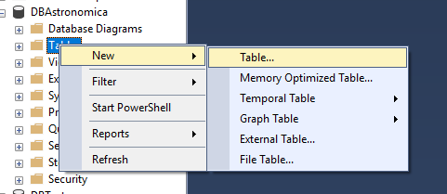
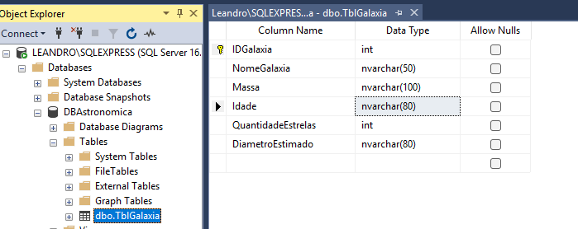
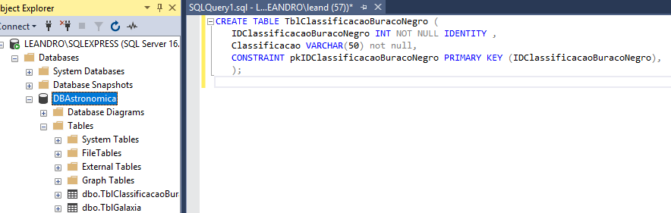

Comando ALTER TABLE
Os seguintes comandos permitem alterar as tabelas da nossa Base de Dados
Exemplo:
--Altera a chave estrangeira de uma tabela
ALTER TABLE tblAlunos
DROP CONSTRAINT fkIDCurso;
GO

ALTER TABLE tblAlunos
ADD CONSTRAINT fkIDCurso FOREIGN KEY (IDCurso) REFERENCES tblCursos(IDCurso)
ON DELETE CASCADE
ON UPDATE CASCADE
;
--Adiciona um novo campo a uma tabela
ALTER TABLE tblAlunos ADD ValorSeguro DECIMAL(5,2);

--Apaga um campo de uma tabela
ALTER TABLE tblAlunos DROP COLUMN ValorSeguro;

Alterar tabelas do projeto
Neste tópico vamos exemplificar como procederíamos à alteração das tabelas do nosso projeto
- Adicionar um novo campo numa tabela
- Remover um campo de uma tabela
- Alterar a chave estrangeira de uma tabela
Para alterar chaves estrangeiras de uma tabela primeiro apagamos a que queremos substituir e de seguida criamos uma nova
[Colocar print Screen]
- Alterar o tipo de dados de um campo
[Colocar print Screen]

Comando DROP TABLE
O comando DROP TABLE permitem apagar as tabelas da nossa Base de Dados
Exemplo:
--Apaga a tabela tblAlunos
DROP TABLE tblAlunos;
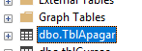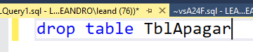
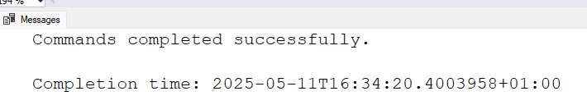
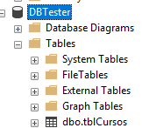

Comando TRUNCATE
O comando TRUNCATE permitem apagar todos os registos de uma tabela mas não remove a estrutura da tabela
Exemplo:
--Apaga todos os registos de uma tabela
TRUNCATE TABLE tblAlunos;
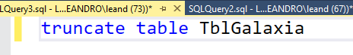
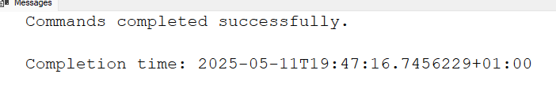

Comando SP_RENAME
O comando sp_rename permite alterar o nome de uma tabela.
Exemplo:
--Altera o nome de uma tabelas
EXEC sp_rename 'tblAlunos', 'tblAlunosX';

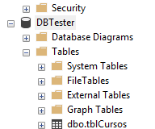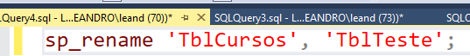
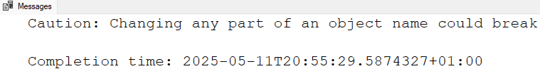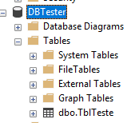

DML – Data Manipulation Language

Inserir registos

O comando Insert é utilizado para inserir registos numa determinada tabela da base de dados. As palavras-chave utilizadas no comando Insert são apresentadas de forma sucinta na tabela seguinte:
Palavra-Chave | Descrição
INSERT | Inserir dados para uma tabela
INTO | Especifica o nome da tabela a inserir os dados
VALUES | Os dados respetivos a cada campo da tabela

Uma utilização mais simples do comando Insert corresponde à inserção de apenas um novo registo na correspondente tabela. Segue-se a sintaxe do comando para esse tipo de inserção:

INSERT INTO nome_tabela (lista-de-campos) VALUES (lista_dados)

Nome_tabela: nome da tabela onde serão inseridos os registos.
Lista-de-campos: nome das colunas que receberão os dados.
Lista-dados: Dados que serão inseridos nos registos.

Exemplos:
Inserir registos na tabela tblCursos
INSERT INTO tblCursos(NomeCurso) VALUES ('Programação');
INSERT INTO tblCursos(NomeCurso) VALUES ('Redes');
INSERT INTO tblCursos(NomeCurso) VALUES ('Base de Dados');
INSERT INTO tblCursos(NomeCurso) VALUES ('Robotica');

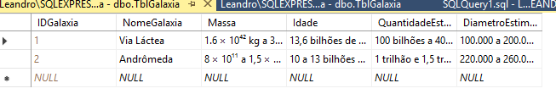

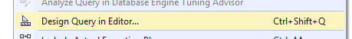
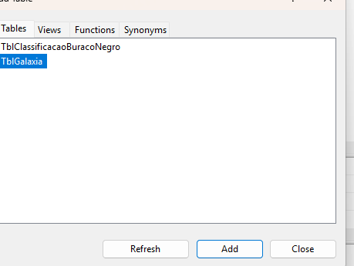
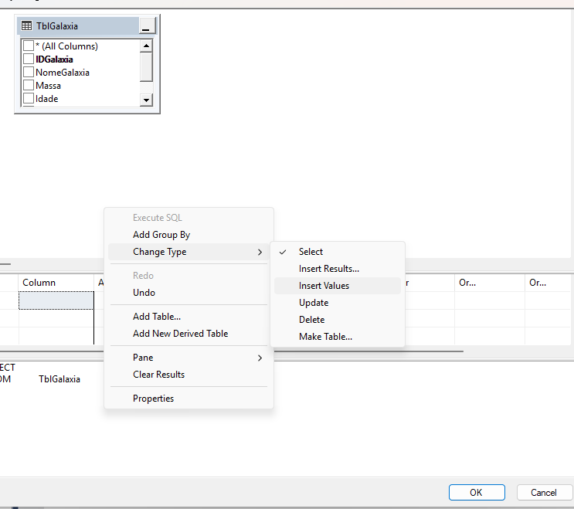

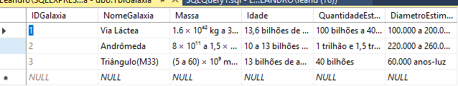
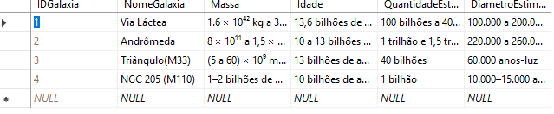

Atualizar registos
O comando “Update” é utilizado para atualizar registos existentes na base de dados que satisfaçam uma dada condição. O comando Update é aplicado a uma tabela e a cláusula SET atribui a um campo o valor de uma expressão que pode ou não conter o valor de um campo da própria tabela. A cláusula Where neste comando restringe as atualizações a fazer apenas às entradas que satisfação essas condições. As palavras-chave deste comando são apresentadas de forma sucinta na tabela que se segue:
Palavra-Chave | Descrição
UPDATE | Actualizar dados de uma ou mais tabelas
SET | Especíﬁca o nome dos campos da tabela a serem actualizados
WHERE | Critério que restringe os limites dos dados a actualizar

A sintaxe do comando Update é a seguinte:

UPDATE nome_tabela SET CAMPO = 'novo_valor' WHERE CONDIÇÃO

Nome_tabela: nome da tabela que será modificada
Campo: campo que será alterado
Novo_valor: valor que de substituição
Where Condição: Altera todos os registos que satisfaçam a condição

Exemplos:
Alterar registos na tabela tblAluno

UPDATE tblAlunos
SET Nomealuno='Nuno', ApelidoAluno='Carvalho'
WHERE IDAluno=1

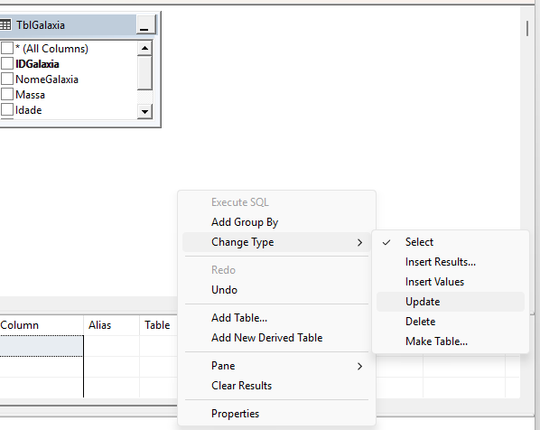
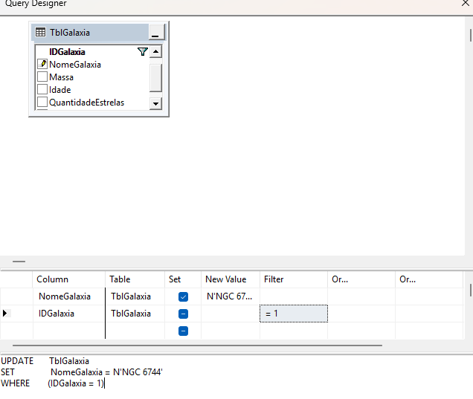
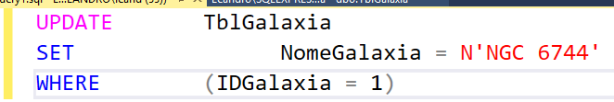
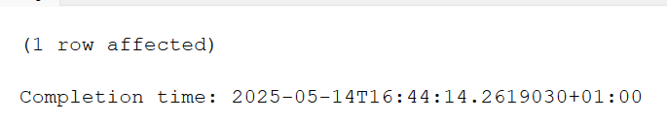
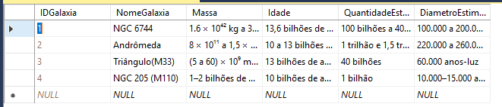
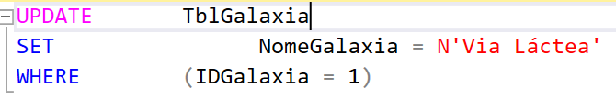
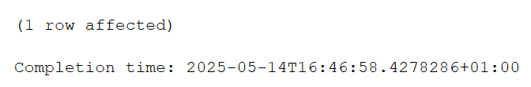
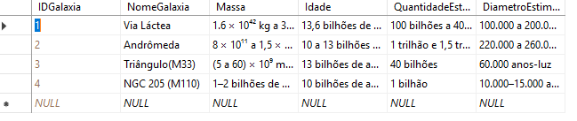

Remover registos
O comando Delete remove um ou mais registos de uma tabela. Se houver alguma condição definida apenas os elementos que obedeçam a essa condição serão eliminados, no caso da "condição Where" estar omitida todos os elementos correspondentes a essa tabela serão eliminados. As palavras-chave neste comando são sucintamente apresentadas na tabela que se segue:

Palavra-Chave | Descrição
DELETE | Remover dados de uma ou mais tabelas
FROM | Especíﬁca o nome da(s) tabela(s) que contém os dados
WHERE | Critério que restringe os limites dos dados a apagar

Este comando tem a seguinte sintaxe:

DELETE FROM nome_tabela WHERE condição

Nome_tabela: nome da tabela de onde serão removidos os registos
Where Condição: Remove todos os registos que satisfaçam a condição

Exemplos:
Remove registos na tabela Funcionários

DELETE FROM tblAlunos WHERE IDAluno=1

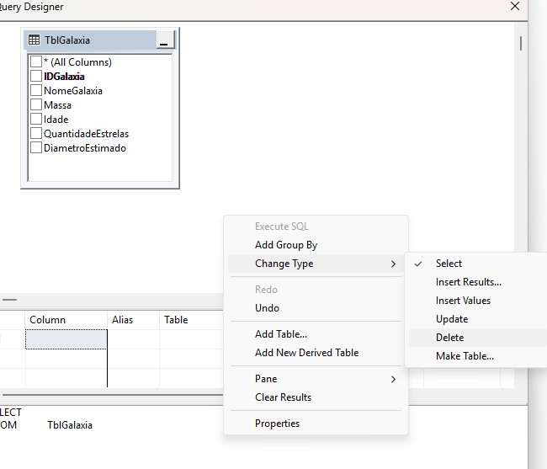
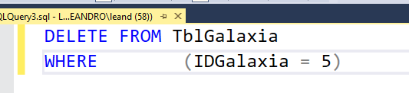
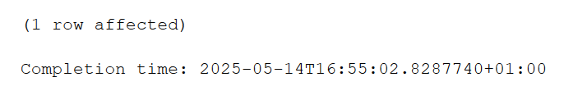
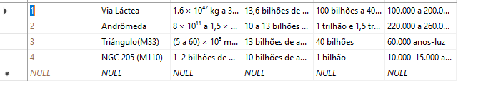

Selecionar registos
O comando Select é utilizado para devolver determinados registos de uma ou mais tabelas, e pode incluir a união de comando ou até sub-consultas. As palavras-chave utilizadas no comando Select são apresentadas de forma sucinta na tabela seguinte:
Palavra-Chave | Descrição
SELECT | Inserir dados para uma tabela
FROM | Especifica o(s) nome(s) da(s) tabela(s) que contém os dados
WHERE | Critério que restringe os limites dos dados a actualizar
GROUP BY | Determina como devem estar agrupados os dados
HAVING | Usado em simultâneo com Group By para especificar o critério para os dados agrupados
ORDER BY | Critério para a ordenação dos dados
LIMIT | Limita o número de dados a serem devolvidos pela consulta

A sintaxe simplificada deste comando é a seguinte:

SELECT lista-de-campos FROM nome_tabela WHERE Condição
Onde:
lista-de-campos: Dados dos respetivos campos que serão exibidos
Nome_tabela: nome da tabela de onde será realizada a consulta
Where Condição: Exibe todos os registos que satisfaçam a condição

Exemplos:
-- A consulta mais simples de todas
-- Devolve todos os campos e os respetivos registos de uma tabela (num sistema em produção evita o “*” na tua consulta)
SELECT * FROM tblAluno

-- Devolve todos os registos dos campos Nome e Apelido
SELECT NomeAluno, ApelidoAluno FROM tblAluno

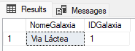

Operadores de comparação
Podemos utilizar um dos seguintes operadores de comparação =,>,<,<=,>=,<>,!=,!<,!>
-- Utilização de filtros #1
SELECT NomeAluno, ApelidoAluno FROM tblAluno
WHERE IDAluno = 1;

-- Utilização de filtros #2
SELECT NomeAluno, ApelidoAluno FROM tblAluno
WHERE IDAluno > 1;

-- Utilização de filtros #2
SELECT NomeAluno, ApelidoAluno FROM tblAluno
WHERE IDAluno < 1;

-- Utilização de filtros #3
SELECT NomeAluno, ApelidoAluno FROM tblAluno
WHERE IDAluno < 1;

(…)

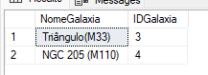
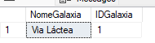
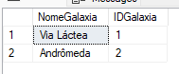
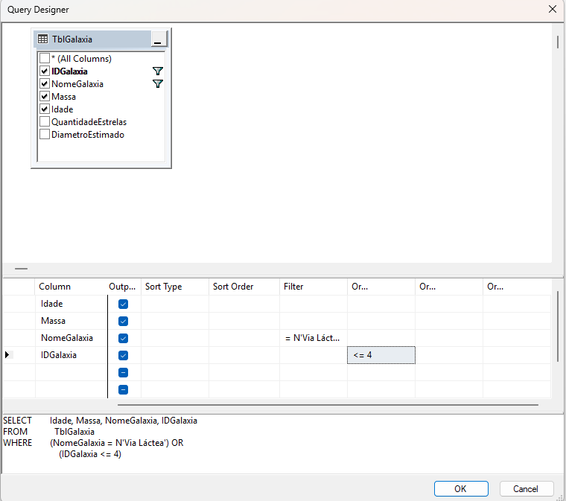
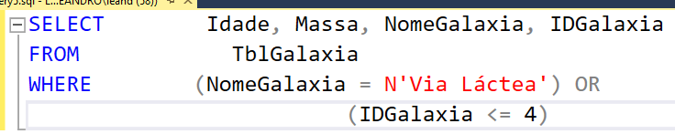
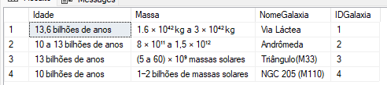

Operadores de Amplitude
Podemos utilizar um dos seguintes operadores de amplitude (BETWEEN e NOT BETWEEN)
(Dica: se estiveres a filtrar por um campo de data utiliza os Operadores de comparação em vez de amplitude)

[Execute pelo menos 2 consultas com operadores de amplitude e coloque print Screen]

Operadores de Lista
Podemos utilizar um dos seguintes operadores de Lista (IN e NOT IN)
[Execute pelo menos 2 consultas com operadores de lista e coloque print Screen]

Operadores de strings
Podemos utilizar um dos seguintes strings (LIKE e NOT LIKE)
[Execute pelo menos 2 consultas com operadores de strings e coloque print Screen]

Operadores Nulos
Podemos utilizar um dos seguintes operadores Nulos (IS NULL e IS NOT NULL)
[Execute pelo menos 2 consultas com operadores nulos e coloque print Screen]

Operadores Lógicos
Podemos utilizar um dos seguintes operadores Lógicos (AND e OR)
[Execute pelo menos 2 consultas com operadores lógicos e coloque print Screen]

Operadores Negação
Podemos utilizar um dos seguintes operadores de negação (NOT)
[Execute uma consulta com operadores de negação e coloque print Screen]

Oculta duplicados
Podemos utilizar o comando DISTINCT para devolver os registos unívocos.

[Execute uma consulta com operadores de DISTINCT e coloque print Screen]

Ordenando resultados
Podemos utilizar o comando ORDER BY para devolver os registos unívocos.

[Execute uma consulta com operadores de ORDER BY e coloque print Screen]

SQL JOINS
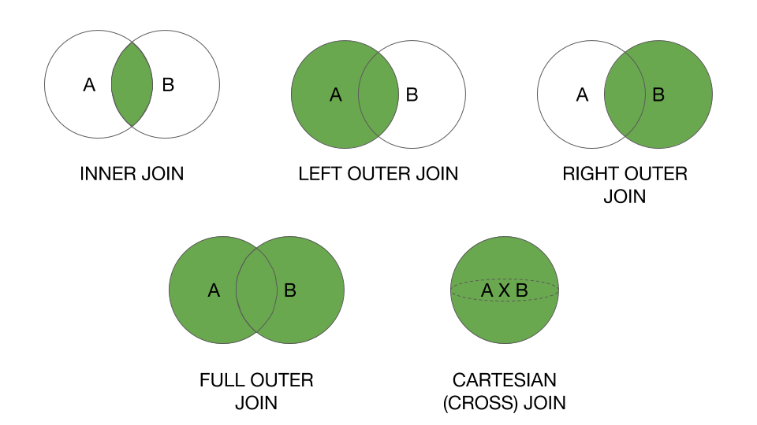

INNER JOIN
Esse é um formato mais comum de join, que retorna os dados das tabelas quando têm chaves correspondentes na cláusula ON do join.
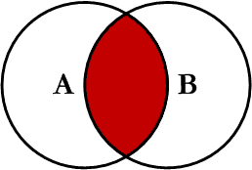
Exemplo:
SELECT A.NomeAluno, A.ApelidoAluno, C.NomeCurso
FROM tblAluno AS A
INNER JOIN tblCurso AS C
ON A.IDCurso = C.IDCurso
ORDER BY A.NomeAluno;

[Execute pelo menos 2 consultas com INNER JOIN e coloque print Screen]

LEFT JOIN
Retorna a Tabela A inteira e apenas os registros que coincidirem com a igualdade do join na TabelaB.
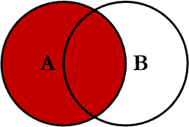
Exemplo:
SELECT A.NomeAluno, A.ApelidoAluno, C.NomeCurso
FROM tblAluno AS A
LEFT JOIN tblCurso AS C
ON A.IDCurso = C.IDCurso
ORDER BY A.NomeAluno;

[Execute pelo menos 2 consultas com LEFT JOIN e coloque print Screen]

RIGHT JOIN
Retorna a Tabela B inteira e apenas os registros que coincidirem com a igualdade do join na TabelaA.

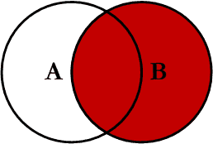
Exemplo:
SELECT A.NomeAluno, A.ApelidoAluno, C.NomeCurso
FROM tblAluno AS A
RIGHT JOIN tblCurso AS C
ON A.IDCurso = C.IDCurso
ORDER BY A.NomeAluno;

[Execute pelo menos 2 consultas com RIGHT JOIN e coloque print Screen]

FULL OUTER JOIN
OUTER JOIN ou FULL JOIN retorna todos os registros de ambas as tabelas.
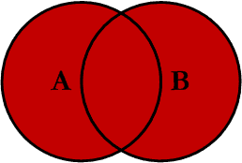

SELECT A.NomeAluno, A.ApelidoAluno, C.NomeCurso
FROM tblAluno AS A
FULL OUTER JOIN tblCurso AS C
ON A.IDCurso = C.IDCurso
ORDER BY A.NomeAluno;

[Execute pelo menos 2 consultas com FULL OUTER JOIN e coloque print Screen]

CROSS JOIN
Basicamente devolve o produto cartesiano entre as duas tabelas. Para cada linha da TabelaA, são retornadas todas as linhas de TabelaB

SELECT A.NomeAluno, A.ApelidoAluno, C.NomeCurso
FROM tblAluno AS A
CROSS JOIN tblCurso AS C

[Execute pelo menos 2 consultas com CROSS JOIN e coloque print Screen]

Funções em SQL server

Funções de agregação
As funções de agregação retornam um valor de um cálculo sobre num conjunto de valores.
- COUNT – Retorna uma contagem
- AVG – Retorna o valor médio de uma coluna
- MAX – Retorna o maior valor de uma coluna
- MIN – Retorna o menor valor de uma coluna
- SUM – Retorna a soma de uma coluna

Função COUNT
-- Retorna quantos registos satisfazem uma condição o resultado é retornado em QtdAlunos
SELECT COUNT(*) AS QtdAlunos
FROM tblAlunos WHERE ValorPropinas > 100;

[Execute pelo menos 1 consulta com a função COUNT e coloque print Screen]

Função AVG
--retorna a média
SELECT AVG(ValorPropinas) AS MediaPropinas
FROM tblAlunos WHERE ValorPropinas > 100;

[Execute pelo menos 1 consulta com a função AVG e coloque print Screen]

Função MAX
--retorna o valor máximo
SELECT MAX(ValorPropinas) AS MaxPropinas
FROM tblAlunos WHERE ValorPropinas > 100;
[Execute pelo menos 1 consulta com a função MAX e coloque print Screen]

Função MIN
--retorna o mínimo
SELECT MIN(ValorPropinas) AS MinPropinas
FROM tblAlunos WHERE ValorPropinas > 100;

[Execute pelo menos 1 consulta com a função MIN e coloque print Screen]

Função SUM
--retorna o somatório
SELECT SUM(ValorPropinas) AS SUMPropinas
FROM tblAlunos WHERE ValorPropinas > 100;

[Execute pelo menos 1 consulta com a função SUM e coloque print Screen]

Funções analíticas
As funções analíticas retornam um valor agregado:
Exemplo:

FIRST_VALUE
[Execute pelo menos 1 consulta com a função FIRST_VALUE e coloque print Screen]

LAST_VALUE
[Execute pelo menos 1 consulta com a função LAST_VALUE e coloque print Screen]

TRIGGER
Um trigger (em português gatilho) resulta na execução de uma função que é realizada antes/após uma ação de insert/update/delete. A execução de um trigger está diretamente relacionada com um evento de uma só tabela ou seja quando é executada uma ação numa determinada tabela o triggers é “disparado”.

Sintaxe de um trigger
CREATE TRIGGER [NOME DO TRIGGER]
ON [NOME DA TABELA]
[FOR/AFTER/INSTEAD OF] [INSERT/UPDATE/DELETE]
AS
--CORPO DO TRIGGER

FOR INSERT TRIGGER
Exemplo:
Este trigger adiciona um novo registo na tabela tblAudit sempre que é adicionado um registo na tabela tblAluno
CREATE TRIGGER trInsAluno
ON tblAluno
FOR INSERT
AS
BEGIN
Declare @IDAluno int
Select @IDAluno = IDAluno from inserted

insert into tblAudit (Audit) values('Adicionado novo aluno ID ' + cast(@IDAluno as nvarchar(255)) + ' em ' + CAST(GETDATE() as nvarchar(20)))

END

[Execute pelo menos 2 triggers e coloque print Screen]

FOR DELETE TRIGGER
Este trigger adiciona um novo registo na tabela tblAudit sempre que é removido um registo na tabela tblAluno

CREATE TRIGGER trInsAluno
ON tblAluno
FOR DELETE
AS
BEGIN
Declare @IDAluno int
Select @IDAluno = IDAluno from inserted

insert into tblAudit (Audit) values('Removido aluno ID ' + cast(@IDAluno as nvarchar(255)) + ' em ' + CAST(GETDATE() as nvarchar(20)))

END

[Execute pelo menos 2 triggers e coloque print Screen]

FOR UPDATE TRIGGER
Este trigger adiciona um novo registo na tabela tblAudit sempre que é atualizado um registo na tabela tblAluno

CREATE TRIGGER trInsAluno
ON tblAluno
FOR UPDATE
AS
BEGIN
Declare @IDAluno int
Select @IDAluno = IDAluno from inserted

insert into tblAudit (Audit) values('Alterado aluno ID ' + cast(@IDAluno as nvarchar(255)) + ' em ' + CAST(GETDATE() as nvarchar(20)))

END

[Execute pelo menos 2 triggers e coloque print Screen]

STORED PROCEDURES

Criar Stored Procedure
-- criamos um procedure que recebe dois argumentos (Nome e Apelido) e executa um INSERT
CREATE PROC InsertAluno(@NomeAluno nvarchar(50), @ApelidoAluno nvarchar(50))
AS
BEGIN
INSERT INTO tbl_aluno (NomeAluno,ApelidoAluno) VALUES (@NomeAluno,@ApelidoAluno)
END

-- Aqui executamos o stored procedure
EXEC InsertAluno 'Nuno','Carvalho'
EXEC InsertAluno 'Nuno','Filipe'

[Execute pelo menos 2 CREATE PROC e coloque print Screen]

Alterar Stored Procedure
-- Alteramos um procedure que recebe um argumento (Nome) e executa um INSERT
ALTER PROC InsertAluno(@NomeAluno nvarchar(50))
AS
BEGIN
INSERT INTO tbl_aluno (NomeAluno) VALUES (@NomeAluno)
END

-- Aqui executamos o stored procedure
EXEC InsertAluno 'Nuno'
EXEC InsertAluno 'Rui'

[Execute pelo menos 2 ALTER PROC e coloque print Screen]

Apagar Stored Procedure
-- O seguinte comando apaga um Stored Procedure
DROP PROC InsertAluno

[Execute pelo menos 2 DROP PROC e coloque print Screen]

View
A view pode ser vista como uma tabela virtual. Os campos e os registos da view são criados dinamicamente sempre que esta for referenciada..

Criar View
CREATE VIEW ListaAlunos AS
SELECT A.NomeAluno, A.ApelidoAluno, C.NomeCurso
FROM tblAlunosX AS A
INNER JOIN tblCursos AS C
ON A.IDCurso = C.IDCurso

Para executar a view
SELECT * from ListaAlunos

[Execute pelo menos 2 CREATE VIEW e coloque print Screen]

Alterar View
ALTER VIEW ListaAlunos AS
SELECT A.NomeAluno, C.NomeCurso
FROM tblAlunosX AS A
INNER JOIN tblCursos AS C
ON A.IDCurso = C.IDCurso

[Execute pelo menos 2 ALTER VIEW e coloque print Screen]

Apagar View

DROP VIEW ListaAlunos

[Execute pelo menos 1 DROP VIEW e coloque print Screen]

COMMIT e ROLLBACK
O comando commit garante a atomicidade dos eventos ou seja todas as instruções dentro do begin transaction só se tornam efetivas quando é executado o commit. Imagine que temos um stored procedure que executa uma serie de comandos e queremos garantir que no caso de haver alguma falha (servidor desligou/falta de comunicação de rede…) a meio da execução das instruções, não seja executada nenhuma instrução “RollBack”.

BEGIN TRY
BEGIN TRANSACTION
INSERT INTO tblCursos(NomeCurso) VALUES ('Programação');
INSERT INTO tblCursos(NomeCurso) VALUES ('Redes');
COMMIT
END TRY
BEGIN CATCH
IF @@TRANCOUNT > 0
ROLLBACK
END CATCH

[Execute pelo menos 2 COMMIT e ROLLBACK e coloque print Screen]

Vulnerabilidades
Com o botão direito do rato em cina da base de dados selecionar a opção “Tarefas” - “Avaliação de Vulnerabilidades”
[Colocar print Screen]

Índices
Índices são utilizados para otimizar o desempenho da pesquisa de informação de forma a torna-la mais rápida e eficiente. Imagine que recorrentemente executa uma consulta sobre registos não ordenados. Esta consulta vai demorar mais tempo do que se estes registos estivessem ordenados. O SQL server utiliza arvores B-tree no processo de indexação.

Criar índices
CREATE INDEX IndexNome
ON tbl_aluno(NomeAluno, ApelidoAluno);

[Execute pelo menos 2 CREATE INDEX e coloque print Screen]

Alterar Índice
ALTER INDEX IndexNome
ON tbl_aluno REBUILD;

[Execute pelo menos 2 ALTER INDEX e coloque print Screen]

Apagar índice
DROP INDEX IndexNome

[Execute pelo menos 1 DROP INDEX e coloque print Screen]

Criar novos utilizadores
O SQL Server permite criar novos utilizadores
Exemplo:
CREATE LOGIN RecHumLogin
WITH PASSWORD = 'Senha123?';
USE DBTeste;
CREATE USER Nuno FOR LOGIN RecHumLogin
WITH DEFAULT_SCHEMA = RecursosHumanos;
GO

[Crie um novo utilizador como login: user[Nome do formando] e pass: “Senha123?” e coloque print Screen]

Criar cópias de segurança da BD
[Crie uma cópia de segurança da Base de dados]

XAMPP

[o que é o XAMPP]

Download XAMPP
Procedemos ao download do XAMPP através da página https://www.apachefriends.org/download.html
[Colocar PrintScreen da página Web]

Instalação do XAMPP
Ao longo da instalação podemos ver que a firewall exibe um alerta de segurança no qual vamos permitir o acesso.
Durante a instalação podemos escolher quais os componentes que queremos instalar sabendo que o MySQL e o phpMyAdmin são os estritamente necessários. Não será necessário instalar o Apache, FileZilla FTP Server, PHP, Mercury Mail Server, Tomcat, Webalizer e o fake SendMail uma vez que não serão utilizados.
[Colocar PrintSreens do processo de instalação]

Iniciar o XAMPP
No fim do processo de instalação acedemos ao XAMPP Control Panel e iniciamos o MySQL. Na seguinte janela podemos ver que o servidor de bases de dados MySQL está a responder no porto 3306.
[Colocar imagem dos serviços em execução]

Criar Base de dados
Vamos criar uma base de dados através do endereço http://localhost/phpmyadmin/ ou através do XAMPP Control Panel e clicamos no botão “Admin” do “MySQL”
Clicamos no separador “Databases” que se encontra no cimo da página e no menu do lado direito clicamos “New” e criamos uma nova base de dados com o nome [DBNomeDoFormando]

Criar tabelas

Alterar tabelas

Apagar tabelas

Interface gráfica da aplicação em Access

As cores escolhidas para a interface gráfica da aplicação são [descrever as cores mais utilizadas e qual o motivo para a sua escolha].
[Descrever a forma como é feito o acesso às funcionalidades do programa Ex. Sistema de menus, botões, ecrã principal….]
Nesta aplicação foi utilizado o tipo de letra “[tipo tamanho de letra utilizado]”, por ser o tipo de letra usada formalmente. Ao inserir uma imagem em cada botão, julgo que facilita a compreensão da funcionalidade suportada pelo mesmo facilitando o trabalho dia-a-dia do funcionário conseguindo desta forma optimizar tempo na execução das suas tarefas. Bastará ver a imagem e automaticamente fará a associação.
O projecto [Nome do programa], é constituído por [Nº formulários] formulários:
[Nome do formulário1] – [Breve descrição do formulário];
[…]

[Formulário1]

Formulário [descrever as funcionalidades suportadas pelo formulário].

[Imagem do formulário]

[Formulário2]

Formulário [descrever as funcionalidades suportadas pelo formulário].

[Imagem do formulário]

Requisitos do sistema:

Requisitos mínimos
Windows 7.
[…]

Requisitos Recomendados do sistema:
Windows 10
[…]

Plataforma de desenvolvimento
Computador LG LW65 Express
[…]

Principais dificuldades
Num projeto com estas características, as dificuldades vão surgindo naturalmente.
Prazos a cumprir, erros de código, implementar novas funcionalidades e até mesmo problemas como o nosso computador, são alguns exemplos de obstáculos que tive de ultrapassar.
Como em tudo, se tivermos perseverança e se formos organizados, conseguimos ultrapassar todas as dificuldades que nos possam surgir no dia-a-dia, ou neste caso em particular, na elaboração de um projeto tão ambicioso.
[identificar as principais dificuldades]

Futuras Implementações
Futuramente, gostaria de poder implementar [Descrever o que o programa deveria suportar no futuro].

Conclusão
Não posso deixar de agradecer aos Professores da [Nome da entidade de formação], por se disponibilizarem sempre para me ajudar na concretização deste projecto.
Agradeço também aos meus colegas de turma que mostraram sempre um grande espírito de camaradagem.
Olhando agora para este projeto já concluído, só consigo ver as horas despendidas a trabalhar sobre ele. Criar a ideia do projeto, fazer pesquisa, analisar os requisitos mínimos, estruturar a Base de Dados, desenhar a Interface Gráfica, elaborar o relatório e manual de utilização... Foi esta a minha rotina durante esta UFCD.
Este projeto foi pensado de modo a que possa ser colocado em produção em qualquer empresa que se dedique a este tipo de atividade.

Referências bibliográficas
Diapositivos do professor Nuno Carvalho
[Colocar referências bibliográficas]

